Введение
В последнее десятилетие интенсивно развиваются исследования, связанные с интеллектуализацией различных сфер деятельности человека. В сфере автоматизации обучения на сегодняшний день существует много нерешенных проблем. Такое положение дел связано с тем, что процесс обучения представляет собой сложный интеллектуальный процесс, плохо поддающийся формализации.
Основной тенденцией в автоматизации обучения является индивидуальный подход к организации процесса обучения, учитывающий особенности обучающихся. К актуальным проблемам индивидуализации обучения на сегодняшний день можно отнести: проверку и оценку знаний, составление программ обучения, индивидуальный подбор учебных задач. Автоматизация индивидуального подбора задач является одной из самых сложных задач, которая в свою очередь взаимосвязана с задачей оценки трудности и сложности учебной задачи.
Основным средством получения процедурных знаний и средством проверки декларативных знаний являются учебные задачи. Учебная задача – задача, разрешение которой связано с открытием и освоением нового познавательного метода, относящегося к более широкому классу задач, чем исходные.
В процессе усвоения знаний (обучения) условно можно выделить источник знаний – теория предметной области и приемник знаний – человек. Знания предметной области являются эталонными знаниями, которые остаются неизменными в течение всего процесса обучения, а знания человека являются пополняемыми. Таким образом, цель обучения заключается в том, чтобы максимально точно передать знания предметной области человеку.
Учебная задача, так же как и описание предметной области, представляет собой знания, которые приобретает человек в результате ее решения. Знания, содержащиеся в учебной задаче, являются частью знаний предметной области.
При сравнении знаний учебной задачи со знаниями предметной области и знаниями человека мы можем говорить о сложности и трудности учебной задачи, которые характеризуют данные сравнения.
Большинство систем оценки трудности задач, которые существуют, на сегодняшний день не производят комплексную оценку. Зачастую трудность задач оценивается по какому-то одному критерию, например, число шагов решения, время решения, вероятность решения. Поэтому, проблема оценки трудности задач остается актуальной до сих пор.
В данной работе будет рассмотрен подход автоматизированной оценки трудности учебной задачи, основанный на синтаксическом анализе текстов. Под текстами в данном случае понимается описание предметной области и учебной задачи. В результате анализа текстов строится семантическая сеть, которая представляет собой набор вершин (понятия предметной области) и набор связей (отношения между понятиями предметной области). Таким образом, знания предметной области, знания человека и знания, которые содержит оцениваемая задача, представляются в виде семантических сетей. Оценка трудности задачи осуществляется путем сравнения этих сетей между собой.
2. Трудность и сложность учебной задачи
Понятия «сложность» и «трудность» в научной литературе зачастую используют как синонимы. Между тем эти понятия имеют различное значение и в рассматриваемой задаче играют ключевую роль.
Причиной употребления данных понятий в качестве некой единой целой сущности является тот факт, что оба понятия тесно взаимосвязаны между собой. Они характеризуют связь между субъектом, решающим задачу, и объектом (задача). Обычно, под сложностью понимают объективную оценку, а под трудностью – субъективную [1, с.86]. Но, при этом и трудность, и сложность задачи зависят от различных объективных и субъективных факторов [2, с.62]. Например, к объективным факторам относятся: предмет задачи, требование задачи, условия задачи. К субъективным можно отнести: способности и подготовка субъекта, мотивы, психическое и физическое состояние.
Процесс решения алгоритмической задачи можно разделить на два этапа. Первый этап заключается в анализе условий задачи. Формально этот этап представляет собой преобразование синтаксических связей текста задачи в семантические связи предметной области. Второй этап заключается в решении задачи. На данном этапе субъекту необходимо выбрать решение, которое является оптимальным относительно его знаний о предметной области.
Таким образом, первый этап решения задачи является проверкой декларативных знаний, а второй этап – проверкой процедурных знаний. Хотя, решение задачи, тоже требует знание дополнительных фактов предметной области, которые не описаны в постановке задаче, будем считать, что оценка решения задачи связана только с алгоритмической оценкой.
Опираясь на выше изложенные утверждения, каждая задача имеет две оценки: сложность и трудность. Сложность решения задачи характеризует структуру решения задачи. При этом сложность решения задачи можно разделить на сложность нормативного решения и сложности всех остальных решений. Сложность решения задачи зависит от того, какой алгоритм решения изберет субъект. Таким образом, сложность решения не является полностью объективной оценкой. Трудность решения задачи можно получить путем сопоставления сложности нормативного решения и избранного.
Сложность формулировки задачи характеризует сложность организации понятий, описанных в постановке задачи. Трудность формулировки задачи характеризует степень понимания текста задачи субъектом. При этом следует заметить, что трудность задачи не может быть больше ее сложности. В процессе обучения сложность задачи является достижимым пределом трудности.
В данной работе будет предложен метод автоматизированной оценки трудности постановки текстовой задачи.
3. Методы практического извлечения знаний
Оценка трудности задачи тесно связана с оценкой знаний. Разберемся в значение понятия «знание».
Если рассматривать знания в человеко-машинных системах, то можно выделить два понимания этого термина. С прагматической точки зрения знания представляются, как «данные, полученные в нужном месте и в нужное время для решения практической задачи» [3, с.50]. С этой точки зрения знания и данные не отличаются по своей структуре и способу хранения. Данные становятся знаниями, только тогда, когда они становятся необходимыми человеку.
Другая точка зрения рассматривается в рамках направления искусственного интеллекта. Знания в данном случае отличаются от данных своей структурой. Таким образом, совокупность особо структурированных данных представляет собой базу знаний, которая, в свою очередь, подразумевает следующее:
- логическую упорядоченность данных на основании определенных критериев, устанавливаемых моделью предметной области (онтологией);
- представление данных в соответствии с определенной формальной моделью (семантической сетью, фреймами, набором продукций и др.);
- возможность получения новых данных из старых на основании определенного формального механизма;
- хранение данных в специальных структурах, обеспечивающих высокую эффективность типовых операций над ними (поиск на графах, анализ иерархий, логический вывод и др.) [3, с.50].
Самым распространенным методом извлечения знаний является общение. Это далеко не единственный метод. В [4, с.100] приводится классификация методов извлечения знаний (рис. 1). Можно заметить, что разделение методов осуществляется исходя из источника знаний.
Коммуникативные методы предполагают непосредственное взаимодействие людей, а именно взаимодействие инженера по знаниям (приемник) и эксперта (источник). Текстологические методы извлечения знаний подразумевают под источником знаний различного рода документы (методики, пособии, руководства, монографии, учебники).
Коммуникативные методы, в свою очередь, разделяются на пассивные и активные методы. Разница этих методов заключается в том, что в пассивных методах ведущую роль играет эксперт, а в активных – инженер по знаниям. Среди пассивных можно выделить следующие методы: наблюдение, протокол «мыслей вслух», лекции. Активные делятся на групповые («мозговой штурм», круглый стол, ролевые игры) и индивидуальные (анкетирование, интервью, диалог, экспертные игры) [4, с.107]. Подробно коммуникативные методы в рамках данной работы рассматриваться не будут.
Текстологические методы основаны на изучении различных текстовых носителей профессиональных знаний, таких, как учебники, монографии, статьи, методики и т.д. В [4, с.124] выделяется три вида текстологических методов: анализ специальной литературы, анализ учебников, анализ методик. Данные методы отличаются по объему специальных знаний. Наиболее простым методом является анализ учебников, т.к. в нем присутствует строгая логика изложения. Анализ методик, в отличие от анализа учебников, усложнен тем, что знания в них сильно сжаты, методики содержат мало рассуждений, пояснений и комментариев. Специальная литература не обладает строгой структурой содержания.
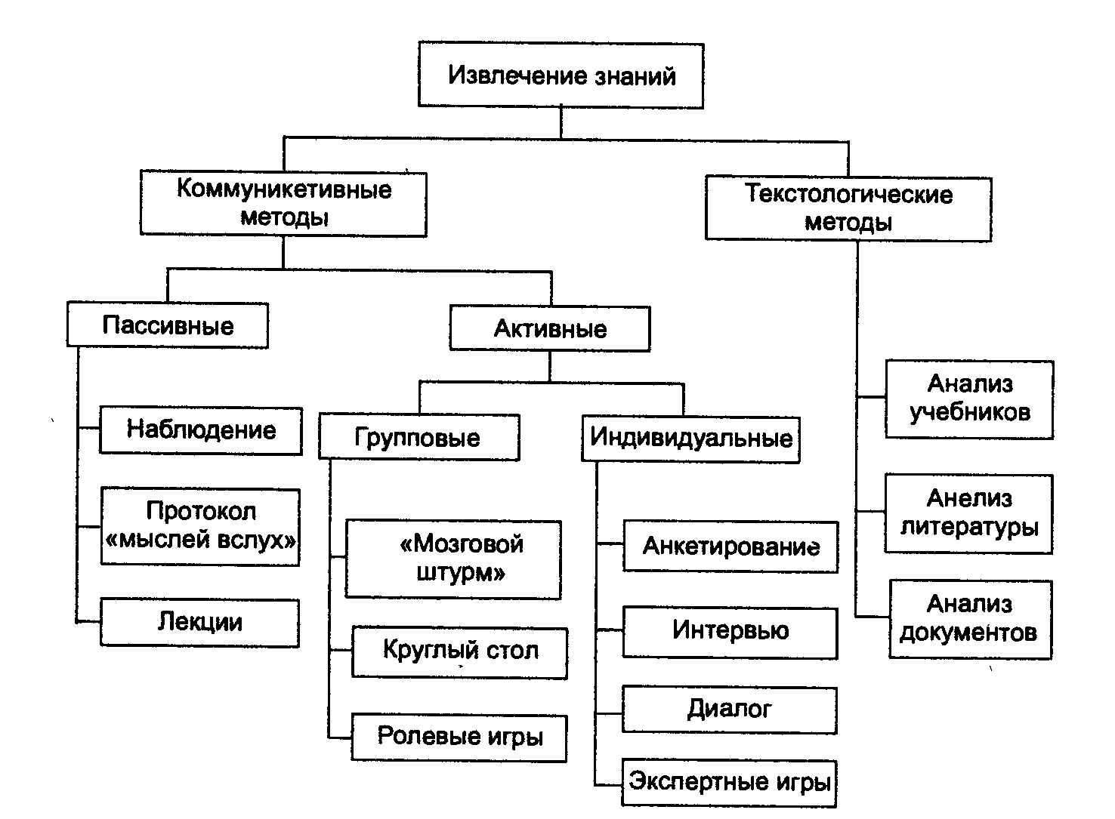

Рисунок 1. Классификация методов извлечения знаний.
Группа текстологических методов извлечений знания на сегодняшний момент является наименее изученной. Сложность таких методов связана с тем, что общение людей происходит посредством текстовых носителей знаний. По своей природе текстовые знания не могут передать все, те чувства и эмоции, которые испытывал автор при написании текста. Поэтому, сложность анализа текстов заключается в точной передаче смысла, который содержит в себе текст.
В отличие от коммуникативных методов текстологические методы позволяют автоматизировать процесс извлечения знаний. Причина тому – наличие у текста более строгой формальной структуры в отличие от речи.

4. Формализация знаний
«Формализация знаний – это представление знаний субъекта о предметной области с использованием знаковых систем» [5].
Знание о предметной области — это описание объектов, их окружения, необходимых явлений, фактов, а также отношений между ними.
Можно выделить следующие типы знаковых систем по форме представления данных: языковые, графические, речевые и жестомимические. К дифференцированным методам формализации знаний можно отнести естественно-языковое описание, лексикографическое описание, тезаурусное описание, формально-языковое [5].
Результатом формализации знаний на основе языковой знаковой системы является текст. Текст представляет собой универсальное средство представления знаний. Он позволяет описывать, как декларативный знания, так и процедурные.
Текст выражен семантическим пространством слов. «Семантическое пространство слов – это область существования и функционирования их лексических значений. Значения же существуют не изолированно, а находятся в определенных отношениях и связях друг с другом, благодаря чему оказываются связанными и слова как языковые единицы»[5]. Считается, что связь между словами в тексте существует тогда, когда их лексические значения имеют нечто общее. Чем больше пересечение общих особенностей значения каждого слова, тем сильнее связь между словами. Таким образом, текст представляет собой набор слов, связанных между собой отношениями. Каждое слово в тексте может быть связано отношением с одним или несколькими словами данного текста.
Лексическим значением слова в рамках текста предметной области является понятие. «Понятие – мысль, которая выделяет из некоторой предметной области и собирает в класс (обобщает) объекты посредством указания на их общий и отличительный признак. Например, понятие «четырехугольник с равными сторонами и равными углами» выделяет множество квадратов из области четырехугольников на основе признака «иметь равные стороны и равные углы»» [6]. Помимо отношений между словами, которыми выражены понятия, отношения между понятиями имеют дополнительные особенности: два понятия могут быть связанны любым количеством отношений, понятие может иметь отношение к самому себе. Например, понятия «прямая» и «точка» могут иметь различные отношения, выраженные в следующих предложениях: «точка лежит на прямой», «прямая проходит через точку», «точка принадлежит прямой». В предложении «точка лежит между точками» описано отношение понятия «точка» к самому себе.
Для того чтобы определить связи между понятиями необходимо произвести синтаксический анализ предложения. Согласно предикативной структуре, простое предложение русского языка можно представить двуместным грамматическим предикатом, аргументами которого являются грамматический субъект и грамматический объект. Подлежащее выражено грамматическим объектом, сказуемое – грамматическим предикатом, дополнение – грамматическим субъектом.
В составе простого предложения существуют две основные группы составляющих: именная группа и глагольная. Также существует группа прилагательного, наречная группа, предложная группа. Именная группа возглавляется существительным, группа прилагательного – прилагательным, наречная группа – наречием, предложная группа – предлогом. Глагольная группа не требует наличие глагола. Именная группа обладает свойством рекурсивности, т.е. возможности включать в себя группу той же фразовой категории.
На рисунке 2 представлен пример синтаксического разбора простого предложения, изображенного в виде дерева, листьями которого являются слова предложения. Текст предложения – «Перпендикулярные прямые образуют прямой угол».
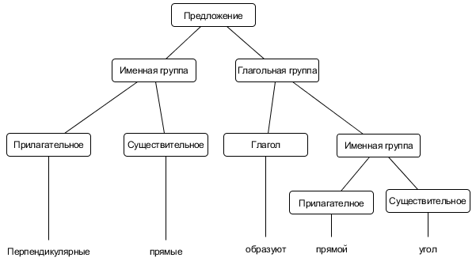

Рисунок 2. Пример. Синтаксический разбор предложения.
Тип связи между существительными, которыми выражены понятия в тексте, зависит от того, какими членами предложения они выражены. Например, в предыдущем примере между понятиями «прямая» и «угол» связь будет осуществлять посредством глагола «образует». Усложним предыдущий пример: «перпендикулярные прямые на плоскости образуют прямой угол». Появилась дополнительная связь между дополнением «плоскости» и подлежащим «прямые».
Установив связи между простыми предложениями в тексте, можно объединить все синтаксические деревья предложений в единую систему представления знания – семантическая сеть. Таким образом, семантическая сеть будет представляет собой формализованную структуру понятий, используемых в тексте.
Делая предположение о том, что задача автоматизации поиска связей между простыми предложениями решена и, что решена задача автоматического синтаксического анализа [7, 8], можно утверждать, что построение семантической сети понятий по тексту полностью автоматизируется.

5. Модели представления знаний
На сегодняшний день разработано немалое количество моделей представления знаний. Большинство из них являются производными от трех наиболее используемых: продукционная модель, семантические сети, фреймовая модель.
На рисунке 3 проиллюстрирована классификация моделей представления знаний [9]. Существующие модели можно разделить на две группы: эмпирические и теоретические.
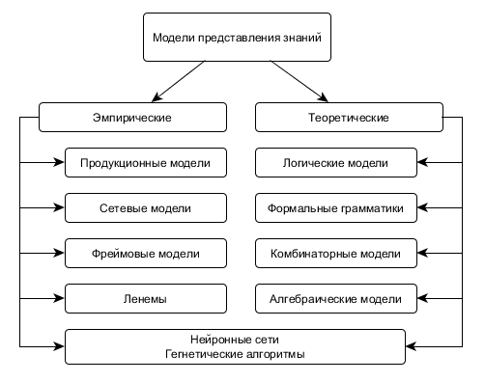

Рисунок 3. Классификация моделей знаний
Особенность эмпирического подхода заключается в моделировании памяти человека на основе экспериментально полученных данных об устройстве хранения, представления, извлечения знаний. На базе этого подхода были разработаны следующие модели представления знаний: продукционные модели, сетевые модели, фреймовые модели, ленемы.
Теоретический подход основывается на формальной логике, что гарантирует правильность вывода решения из исходных посылок, в качестве которых используется база знаний предметной области и высказывания, истинность которых проверяется. К теоретическим моделям относятся: логические модели, формальные логики, комбинаторные модели, алгебраические модели. Данный подход, на сегодняшний день, позволяет решать сравнительно простые задачи.
Продукционная модель представления знаний является наиболее распространенной моделью. Основой модели являются правила вида «если (условие), то (действие)». На базе таких правил можно построить прямой или обратный вывод. Основным недостатком данной модели является возможность существования противоречивых правил. В результате, сложно контролировать логическую целостность больших баз знаний.
Логическая модель представляет собой набор фактов и утверждений. На основе утверждений строятся процедуры логического вывода. К недостаткам можно отнести сложность работы с объектами, относящимся к разным категориям.
Сетевая модель выражена ориентированным графом, узлы графа соответствуют понятиям предметной области, а дуги – отношениям. Данная модель предназначена для представления знаний о фактах предметной области.
Формальные грамматики состоят из множества синтаксических правил, на основе которых определяется истинность или ложность высказываний. К недостаткам системы можно отнести отсутствие гибкости модели правил.
Фреймовая модель представляет собой сложную иерархическую структуру фреймов. Фреймы состоят из слотов, в которых могут храниться различные данные, в том числе ссылки на другие фреймы. В отличие от семантических сетей, с помощью фреймов можно описывать не только факты, но и процедуры.
Комбинаторные модели основаны на множествах дискретных объектов связанных однородными правилами.
Ленемы представляют собой комбинацию любых существующих моделей представления знаний.
В алгебраической модели знания представлены с помощью алгебраических объектов, над которыми определено множество операций
Нейронные сети и генетические алгоритмы можно отнести, как в группу эмпирических моделей, так и в группу теоретических моделей. В группу эмпирических они относятся потому, что их математическая модель основана на биологической модели нейронных клеток. В то же время сами механизмы обучения и прогнозирования основаны на логическом аппарате.
Сформулируем требования для модели представления знаний, которые необходимы для решения поставленной задачи:
- представление декларативных знаний,
- модель представления знаний должна быть легко расширяемой и модифицируемой,
- модель представления должна иметь наглядное и интуитивно простое графическое представление с целью представления знаний для человека.
Наиболее подходящей под эти требования моделью являются семантические сети. Семантические сети изначально разрабатывались для представления промежуточной структуры слов текста в машинном переводе. Поэтому, для представления результата синтаксического анализа семантические сети являются самым оптимальным выбором.
Формально семантическая сеть представляет собой граф, состоящий из вершин и дуг. Вершины графа представляют собой понятия, а дуги – отношения между понятиями.
Для хранения графов в виде математической структуры данных можно воспользоваться множествами. Таким образом, граф можно представить с помощью множества дуг и множества вершин.

6. Суть подхода
Большинство существующих методов формализации текста не являются полностью автоматизируемыми. Решение задач автоматического построения онтологий, тезаурусов, семантических сетей, описывающих смысловую составляющую текста, слабо автоматизированы. Те решения автоматизации, которые существуют, не дают требуемого качества формализации. Такое положение дел связано с тем, что задача семантического анализа текста, на сегодняшний день, не решена на должном уровне [7]. Однако имеется возможность ее решения на синтаксическом уровне.
Семантические связи в тексте можно разделить на два вида: явные и неявные. Явные связи – связи, устанавливаемые на этапе синтаксического анализа. К неявным связям относятся смысловые связи внутри предложений и между ними. При этом следует заметить, что большая часть связей устанавливается именно на этапе синтаксического анализа. Причиной тому возрастание уровня восприятия текста при увеличении количества неявных связей. Поэтому, использование автоматического синтаксического анализа с целью оценки знаний, который несет в себе текст, может дать хороший результат.
Оценка знаний предполагает сопоставление имеющихся знаний с эталонными. В нашем случае эталонными знаниями будут являться знания о предметной области.
Рассмотрим текст учебного пособия в качестве носителя декларативных знаний. Весь текст учебного пособия разделен на главы. Каждая глава вводит и описывает новые понятия предметной области. В конце каждой главы приведен список задач (или заданий), посредством решения которых проверяются знания обучающегося.
Используя синтаксический анализ, представим текст учебного пособия, текст задачи и знания обучающегося в виде семантических сетей понятий (рис. 4). Имея общую модель представления знаний, будет возможно производить сопоставление семантических сетей. Результат сопоставления сетей позволит судить о сложности, трудности и объеме усвоенных знаний обучающимся.
Результатом оценки семантической близости сети предметной области и сети текущей задачи будет являться сложность задачи (объективная характеристика), сети текущей задачи и сети обучающегося – трудность задачи (субъективная характеристика). Семантическая близость сети предметной области и сети обучающегося будет говорить об объеме усвоенных знаний.
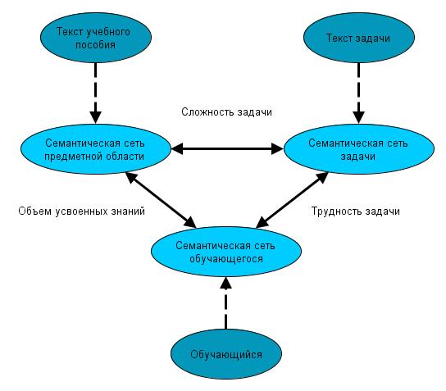

Рисунок 4. Взаимодействие семантических сетей.
Рассмотрим, как и в какой последовательности происходит построение семантических сетей в процессе всего цикла обучения. Как правило, курс обучения разбивается на части. После каждой части происходит проверка знаний, которая выражается в виде решения задач обучающимся. Таким образом, процесс обучения представляет собой цикл, изображенный на рисунке 5. Первый этап – построение семантической сети предметной области по разделу учебного материала. Второй этап – решение задач обучающимся до тех пор, пока он не усвоит материал. Под усвоением материала подразумеваются определенные требования, выполнение которых говорит о том, что данный материал считается усвоенным. Определение данных требований является отдельной задачей, не рассматриваемой в рамках данной работы.
После того, как материал обучающимся усвоен, происходит построение семантической сети предметной области для нового раздела учебного материала. При этом сеть не строится заново, а достраивается уже существующая сеть, т.е. с каждым циклом обучения сеть предметной области модифицируется. Модификация подразумевает следующие действия с семантической сетью:
- изменение весов дуг;
- добавление новых дуг;
- добавление новых вершин.
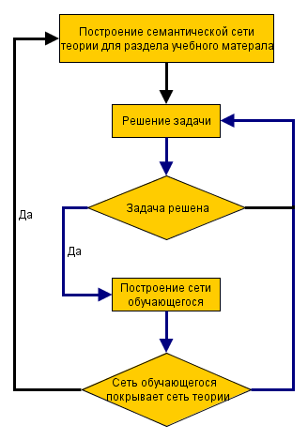

Рисунок 5. Цикл обучения

7. Измерение семантических расстояний
Для того чтобы понять, как сравнивать семантические сети друг с другом, необходимо понять, как сравнивать элементы этих сетей (понятия предметной области). Рассмотрим существующие подходы к измерению семантических расстояний.
Существует два подхода к измерению семантических расстояний: парадигматический и синтагматический [10]. Парадигматический подход основывается на измерение семантических расстояний в лексиконе. Лексикон языка определяется как набор классов слов, связанных парадигматическими связями. Слова состоят из знаков упорядоченных определенным образом. Примерами таких мер могут служить мера Хэмминга и мера Евклида [10].
Синтагматический подход основан на измерении семантических расстояний между словами и текстами. В данном подходе можно выделить две группы методов: статистический и логико-статистический. К статистическим методам относятся методы, основанные на модели «ранг-частота» (закон Ципфа, закон Мандельброта, закон Бредфорда)[5]. Эти законы характеризуют динамическую зависимость абсолютной частоты слова от его ранга.
К логико-статистическим методам относятся: дистрибутивно-статистический метод, компонентный анализ, метод гипертекстовой ссылки, частотно-семантический метод. Дистрибутивно-статистический метод позволяет получать некоторую количественную характеристику связанности слов на основе заранее заданной формулы. Компонентный анализ позволяет установить связь между двумя понятиями на основе их определений. Метод гипертекстовой ссылки устанавливает связь между понятиями на основе общих слов в определении понятий. Метод частотно-семантического анализа устанавливает связь между понятиями на основе общих слов в определении понятий и частоте их встречаемости в тексте.
Компонентный анализ является наиболее близким методом для измерения семантических расстояний в семантических сетях.
Среди существующих мер семантической близости рассмотрим меры, которые могут помочь в разработке метода оценки семантической близости понятий.
Первая мера семантической близости понятий создана для оценки понятий в таксономиях, но может быть применена в семантических сетях, т.к. таксономия является частным видом семантической сети. Мера близости двух понятия представляет собой обратное значение длины кратчайшего пути в таксономии между этими понятиями:
(1) 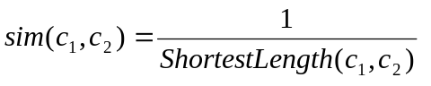[11].
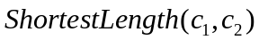 – длина кратчайшего пути между понятиями с₁ и с_{2.}
В [12] предложили меру, которая определяется, как отношение кратчайшего пути в таксономии к диаметру таксономии:
(2) 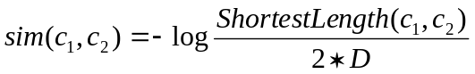, D – диаметр таксономии.
Другой тип мер основан на описаниях и использует семантические сети, построенные на базе определений понятий. Семантическая связь двух понятий прямопропорциональна количеству понятий, входящих одновременно в описание первого и второго понятия:
(3) 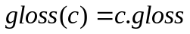 ,
c.gloss – описание понятия c.
В ряде случаев может оказаться так, что в пересечении описании сравниваемых понятий может не оказаться ни одного понятия. Поэтому, в [13] предложили учитывать не только понятия, которые учувствуют в описании, но и понятия, которые связаны с ним в общей семантической сети:
(4) 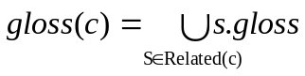
s.gloss – описание множества понятий s, Related(c) – множество понятий, связанных с понятием c.
Тогда, семантическая близость понятий, основанных на описаниях, будет представлять собой среднее арифметическое соотношений размера пересечения двух описаний к размерам каждого из них:
(5) 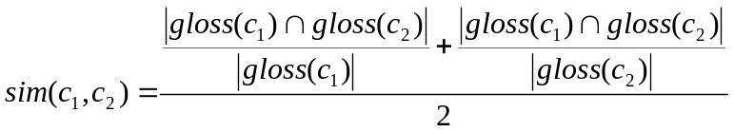.
8. Измерение трудности и сложности семантической сети
Рассмотрим метод оценки сложности семантической сети построенной на базе синтаксического анализа.
В качестве предметной области была выбрана «Планиметрия» [14]. Такой выбор обусловлен тем, что данный курс несильно зависит терминологически от других предметных областей. Это позволит провести более «чистые» эксперименты.
Для семантического анализа был выбран один параграф «Основные свойства простейших геометрических фигур». В данном параграфе вводятся основные понятия предметной области.
С целью минимизации возможных ошибок автоматического синтаксического анализа на этапе разработки метода оценки сложности семантической сети, было решено не привлекать автоматические синтаксические анализаторы.
Семантическая сеть была получена в результате выполнения следующих действий:
- поиск понятий, выраженных существительными и выявление понятий, выраженных многословными терминами;
- поиск синтаксических связей между понятиями;
- установление референтных связей.
Фактически полученная семантическая сеть представляет собой частичную сеть, которая могла бы быть получена в результате семантического анализа. Такая сеть является «идеальной» сетью, которую можно получить на базе синтаксического анализа
На рисунке 6 представлен фрагмент полученной семантической сети. Семантическая сеть содержит в себе 90 понятий предметной области и 215 отношений.
В процессе построения сети был произведен расчет весов отношений. Вес отношения измеряется его частотой. Между понятиями были учтены направления отношений. На данном этапе работы направления отношений не будут учитываться, поэтому, в процессе оценки отношения с противоположными направлениями будут объединены путем суммирования весов отношений.
После построения семантической сети были удалены понятия, которые не имели ни одного отношения. К таким понятиям относятся только понятия, которые не входят в рассматриваемую предметную область. Таким образом, сеть предметной области является связным графом. Это означает, что любое понятие сети предметной области имеет как минимум одно прямое или косвенное отношение с любым другим понятием этой же предметной области. Под косвенным отношением понимается отношение, осуществляемое посредством отношений с другими понятиями. На языке графов косвенное отношение является путем.
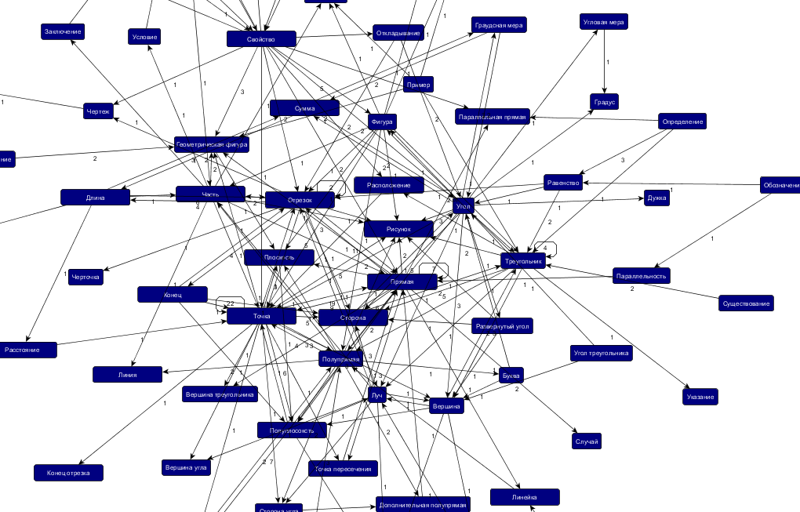

Рисунок 6. Фрагмент семантической сети. Предметная область планиметрия.

Введем обозначения. C – сложность семантической сети, D – трудность семантической сети, c – сложность отношения, d – трудность отношения, w – вес прямого отношения, w_{i} – вес косвенного отношения, w_{wi} – вес отношения, входящего в состав косвенного отношения, n_{wi} – глубина косвенного отношения, индексы: fld – объект сети предметной области, sub – объект сети обучающегося, obj – объект сети задачи.
Предположим, что трудность семантической сети задачи равна сумме трудностей ее отношений:
(6) 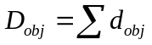.
Определим трудность отношения задачи как разность сложности отношения сети предметной области и сложности отношения сети обучающегося:
(7) 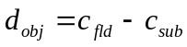.
При этом предполагается, что сложность отношения сети предметной области не может быть больше сложности отношения сети обучающегося:
(8) 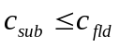.
Ввиду того, что граф сети предметной области является связным графов, а на граф сети обучающегося таких ограничений нет, то справедливы следующие неравенства:
(9) 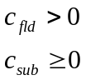
Таким образом, трудность задачи определяется через объективную характеристику (c_{fld}) и субъективную (c_{sub}).
Рассмотрим способ оценки сложности отношения семантической сети. Возможны четыре различных случая соотношения двух понятий:
- не связаны ни одним отношением,
- связаны прямым отношением,
- связаны одним или более косвенным отношением,
- связаны прямым и косвенным отношением.
В первом случае сложность отношения равна 0. Данная ситуация характерна исключительно для семантической сети обучающегося. Причиной тому является тот факт, что сеть обучающегося является накопительной сетью, т.е. процесс построения осуществляется посредством добавления сетей задач, которые, в свою очередь, могут являться несвязными графами. Несвязные графы возникают в результате появления неявных связей между понятиями в тексте задачи.
Во втором случае сложность отношения равна весу отношения:
(10)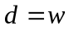
В третьем случае опытным путем были выведены следующие равенства:
(11)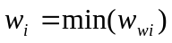,
(12)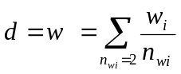,
Формула 11 говорит о том, что вес косвенного отношения равен минимальному весу составляющего его отношения. Тогда, вес прямого отношения равен сумме весов косвенных отношений, деленной на глубину косвенных отношений (формула 12). При этом глубина отношений равна 2. Практика показала, что понятия, которые связаны косвенными отношениями с глубиной более 2, имеют слабую семантическую зависимость.
В четвертом случае за сложность отношения берется вес прямого отношения.
Рассмотрим метод оценки на примере. Текст задачи – на стороне AB треугольника ABC взята точка D. Чему равна сторона AB треугольника, если AD = 5см, а BD = 6см.
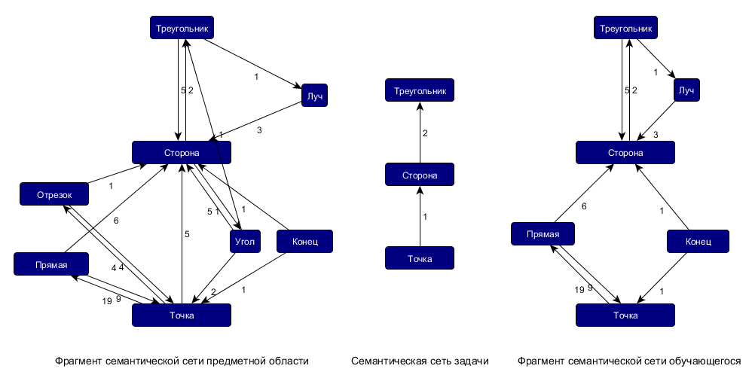

Рисунок 7. Сеть предметной области, сеть обучающегося и сеть задачи.

В данной задаче три понятия и два типа отношения, одно из которых встречается дважды. На рисунке 7 представлена сеть задачи и фрагменты сети обучающегося и сети предметной области. Фрагмент сети предметной области включается в себя все взаимосвязанные понятия относительно понятий сети задачи. При этом глубина косвенных отношений была взята 2. При построении сети обучающегося было предположено, что обучающийся не знает, как соотносятся понятие «Сторона» и «Точка», и также не знает понятий «Отрезок» и «Угол».
Необходимо найти трудность двух отношений. Рассмотрим, как производится оценка отношения между понятиями «Точка» и «Сторона».
Первый этап заключается в нахождении сложности отношения между понятиями «Сторона» и «Прямая» в семантической сети предметной области и сети обучающегося. В сети предметной области существует прямое отношение, поэтому сложность отношения в сети предметной области равна весу прямого отношения, т.е. 5. В сети обучающегося нет прямого отношения, поэтому вычисляем сложность отношения по формуле 12:
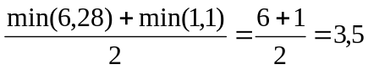.
Тогда, трудность отношения между понятиями «Точка» и «Сторона» по формуле 7 равна:
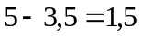
Трудность отношения между понятиями «Сторона» и «Треугольник» будет равна нулю, т.к. веса прямых отношений равны. Следовательно, сложность задачи по формуле 6:
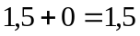
По полученному числу можно судить о том, что если в сети обучающегося увеличится вес прямого отношения хотя бы на 1,5, то задача перестанет иметь трудность для обучающегося.
Полученную оценку можно привести к нормальному виду, если использовать вместо формулы 7 следующую формулу:
(13)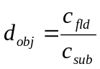.
Тогда, при максимальной трудности значение будет стремиться к 0, а при минимальной стремиться к 1.
После реализации данного метода, можно будет произвести массовую оценку задач на определенном этапе обучения и установить зависимость трудностей задач от их сложностей.
9. Реализация
Ввиду популярности программной платформы .NET Framework от Microsoft для реализации описанного выше метода был выбран язык VB.NET.
В качестве синтаксического анализатора был выбран лингвистический процессор ЭТАП-3, разрабатываемый в Институте проблем передачи информации им. А.А. Харкевича. По итогам соревнования по анализу тональности текстов и конкурсу синтаксических анализаторов на конференции «Диалог-2012» среди других известных синтаксических анализаторов ЭТАП-3 вместе с синтаксическим анализатором ABBYY Compreno заняли первое место. Помимо этого, ЭТАП-3 имеет ряд преимуществ: предоставляет on-line сервис для автоматического синтаксического анализа, формат предоставления результата синтаксического анализа с помощью xml-подобного языка (UNL), установление связей между предложениями, выполняет синтаксический анализ для предложения любой сложности.
С помощью ЭТАП-3 был произведен синтаксический анализ двух глав предметной области «Планиметрия»: «Основные свойства простейших геометрических фигур» и «Геометрические построения». Каждая глава разделена на три части: предметная область, вопросы и задачи.
Написанная программа имеет пользовательский интерфейс, представленный на рис. 8.

Программа позволяет загружать файлы UNL и Graphml. В процессе загрузки формируется семантическая сеть, соответствующая загружаемому файлу. Реализованы следующие инструменты для работы с семантическими сетями:
- добавление, удаление, объединение семантических сетей;
- перемещение семантической сети в разные группы (предметная область, решенные задачи, нерешенные задачи);
- просмотр статистических данных семантических сетей (частота слов и отношений, части речи);
- просмотр семантических сетей в графическом режиме.
На данный момент семантическая сеть, полученная на основе синтаксического анализа, содержит все слова за исключением собственных имен. Каждое слово выступает в роли понятия.
10. Заключение
Автоматизация оценки трудности учебных задач является одной из ключевых проблем в автоматизации обучения. В данной работе было предложено решение данной задачи с точки зрения проверки декларативных знаний.
Особенность описанного метода оценки, в отличие существующих методов, основанных на онтологиях и тезаурусах, заключается в универсальности применения. Метод не «привязывается» к конкретной предметной области. Основное требование – представление описания предметной области и задач в виде текста.
Для повышения качества оценки можно использовать семантические сети любого происхождения. Это означает, что вместо сети, построенной на базе синтаксического анализа, можно использовать сеть, построенную на базе семантического анализа.
Также данный метод можно использовать для оценки сложности любого текста.
Решение данной задачи позволит существенно продвинуться в автоматизации решения проблем по подбору учебных задач и построению курсов обучения.
Литература
- Педагогика/Под ред. Г. Нойнера, Ю. К. Бабанского — М.: Педагогика, 1984, c. 109
- Советский Энциклопедический Словарь. — М.: Сов. энциклопедия, 1984, c. 908
- Галеев И.Х. Курс лекций “Системы искусственного интеллекта”
- Баринова С.Н. Автоматизированные учебные курсы и их влияние на качество процесса обучения / Материалы конференции "Информационные технологии в образовании", 1999. – http://ito.bitpro.ru/
- ПОНОМАРЕНКО В. С. Внедрение персональных обучающих систем в учебный процесс
- Швецова Н.А. Роль экспертно-обучающих систем в повышении качества вузовского образования // Качество современного ВУЗовского образования.

- И.Я.Лернер Факторы сложности познавательных задач//Новые исследования в педагогических науках. М: 1970 г. № 1.
- Г.А.Балл Теория учебных задач: психолого-педагогический аспект // М.: Педагогика. 1990. С. 59-64.
- А.Е.Ермаков Извлечение знаний из текста и их обработка: состояние и перспективы // Информационные технологии, 2009, № 7. С. 50-55.
- Т.А.Гаврилова, В.Ф.Хорошевский Базы знаний интеллектуальных систем //СПб.: Питер 2000. С 99-130.
- Ю.Н.Филиппович, А.В.Прохоров. Семантика информационных технологий: опыты словарно-тезаурусного описания // М.: МГУП, 2002 г. С 368.
- Интернет-версия издания: Новая философская энциклопедия: в 4 т. / Ин-т философии РАН; Нац. обществ.-науч. фонд; Предс. научно-ред. совета В. С. Степин. — М.: Мысль, 2000 — 2001.
- Э.В.Попов Общение с ЭВМ на естественном языке // М.: Наука. 1982. С 360.
- Г.Г.Белоногов Компьютерная лингвистика и перспективные информационные технологии // М.: Русский мир. 2004 г. С 248.
- Классификация моделей представления знаний. – Режим доступа: http://www.aiportal.ru/articles/knowledge-models/classification.html
- О.А.Митрофанова Семантические расстояния: проблемы и перспективы // XXXIV Международная филологическая конференция: Вып. 21. Прикладная и математическая лингвистика. СПб., 2005 г.
- А.В.Анисимов, К.С.Лиман, А.А.Марченко Методы вычисления мер семантической близости слов естественного языка // г. Киев : Киевский национальный университет им. Т. Шевченко 2010. С 170-175.
- C.Leacock Combining local context and WordNet similarity for word sense identification / C. Leacock, M.Chodorow // WordNet: An electronic lexicaldatabase / [ed. C. Fellbaum]. – MIT Press., 1998. – P. 265-283.
- S.Patwardhan Using measures of semantic relatedness for word sense disambiguation / S. Patwardhan, S. Banerjee, T. Pedersen // Proceedings of the Fourth International Conference on Intelligent Text Process-ing and Computational Linguistics. – 2003. – P. 241-257.
- А.В.Погорелов Геометрия, учебник для 7-11 классов общеобразовательных учреждений // М.: Просвещение. 1995 г. С 383.
- П.И.Браславский, Е.А.Соколов Сравнение пяти методов извлечения терминов произвольной длины // Труды международной конференции «Диалог 2008», 2008 г. С 67 – 74.

Декларативные знания представляют собой утверждения об объектах предметной области, их свойствах и отношениях между ними.
Процедурные знания описывают правила преобразования объектов предметной области
Исследование методов оценки трудности решения задачи в данной работе не проводится.
Рассматриваются только текстовые представления задач. Другие варианты представления задач (рисунки, чертежи) рассматриваться не будут.
Решения по автоматическому выявлению многословных терминов в тексте существуют [15]).
Глубина косвенного отношения измеряется количеством отношением входящих в его состав.
Для просмотра семантических сетей в графическом виде используется бесплатная библиотека GLEE от Microsoft.

